Схема проезда в компанию Базис-пром Часы работы: будни с 8 до 17
Тел. +7(495) 725-26-15 факс +7 (495) 649-89-97 109202, Москва, шоссе Фрезер 15 Г стр. 1
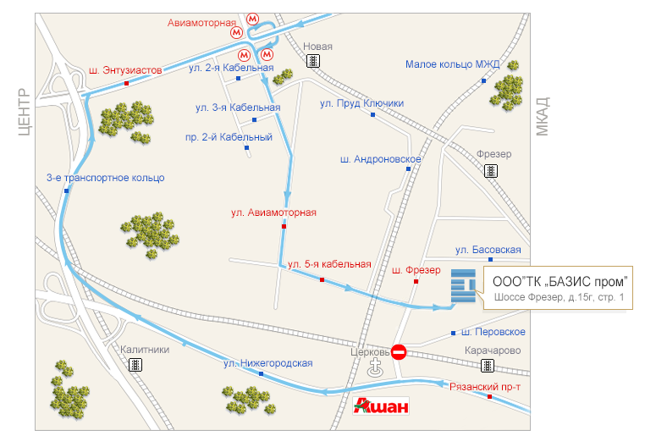

От Метро Авиамоторная (на общественном транспорте): На станции один выход (в подземный переход). По переходу из стеклянных дверей прямо, до конца и налево. До палатки Цветы и далее прямо. Выйти из подземного перехода к автобусной остановке. На автобусе № 59 или 759, маршрутном такси № 133 «Карачарово» едете до остановки «Аптека» (5-я по счету). Далее пешком вдоль дороги в обратную сторону (около 100 м) и налево верх в горку (около 200 м). Слева будет автосервис, проходите дальше до конца дороги увидите, что она поворачивает налево ( справа будут гаражи), проходите через серые ворота и после склада № 2 поворачиваете направо, проходите до конца и перед вами двухэтажное серое кирпичное административное здание.
От м. Авиамоторная (с шоссе Энтузиастов) на машине: Если Вы едете из центра, то с шоссе Энтузиастов сворачиваете направо (если Вы едете в центр, то доехав до м. Авиамоторная, сворачиваете направо под мост, и развернувшись под ним, поворачиваете налево) и едете по ул. Авиамоторная, далее по главной дороге Вы поворачиваете налево на 5-ую Кабельную улицу, проехав под железнодорожной эстакадой, на перекрестке направо на ш. Фрезер и сразу налево вверх в горку. Слева будет автосервис, проезжаете дальше до конца дороги увидите, что она поворачивает налево ( справа будут гаражи), проезжаете через серые ворота и после склада № 2 ( зеленый ангар), поворачиваете направо и проезжаете до конца и перед вами двухэтажное серое кирпичное административное здание.
От ж/д станции Перово: Вы выходите из электрички, проходите через турникеты налево, выходите через переход и направо. Проходите железнодорожные пути, садитесь на маршрутное такси № 133М и едете до остановки Карачаровский переезд». Далее идете до конца бетонного забора. Поворачиваете направо и проходите вверх, в горку (около 200 м). Слева будет автосервис, проходите дальше до конца дороги увидите, что она поворачивает налево ( справа будут гаражи), проходите через серые ворота и после склада № 2 поворачиваете направо, проходите до конца и перед вами двухэтажное серое кирпичное административное здание.
От станции Фрезер: От станции идете по шоссе Фрезер в сторону Карачаровского ж\д переезда, доходите до дома №17 по шоссе Фрезер. Поворачиваете налево верх в горку (около 200 м). С лева будет автосервис, проходите дальше до конца дороги увидите, что она поворачивает налево ( справа будут гаражи), проходите через серые ворота и после склада № 2 поворачиваете направо, проходите до конца и перед вами двухэтажное серое кирпичное административное здание.
От станции Карачарово: Выходите из электрички и идете направо по направлению следования электрички в Москву. Через метров 500 будет поворот направо и дорога в горку, поворачиваете на нее и проходите (около 200 м.). Слева будет автосервис, проходите дальше до конца дороги увидите, что она поворачивает налево ( справа будут гаражи), проходите через серые ворота и после склада № 2 поворачиваете направо, проходите до конца и перед вами двухэтажное серое кирпичное административное здание.
Со стороны Рязанского проспекта:
На автомобиле (из области) доехать до церкви, повернуть перед ней направо, на переезд. За переездом прямо около 500 м. За белым забором повернуть направо, и вверх в горку(200 метров). Слева будет автосервис, проезжаете дальше до конца дороги увидите, что она поворачивает налево ( справа будут гаражи), проезжаете через серые ворота и после склада № 2 ( зеленый ангар) поворачиваете направо и проезжаете до конца и перед вами двухэтажное серое кирпичное административное здание.
На общественном транспорте: От метро садитесь на троллейбус № 63, маршрутка №63, Автобус № 143 ( а так же любой транспорт который идет до Ашан) в сторону центра. Доезжаете до остановки Ашан, выйдя из транспорта идете в обратную сторону до поворота, ( ориентир: церковь) поворачиваете налево и проходите прямо через ж\д пути. Далее метров 500 прямо, поворот направо и дорога в горку, поворачиваете на нее и проходите (около 200 м.). Слева будет автосервис, проходите дальше до конца дороги увидите, что она поворачивает налево ( справа будут гаражи), проходите через серые ворота и после склада № 2 поворачиваете направо, проходите до конца и перед вами двух этажное серое кирпичное административное здание.

